
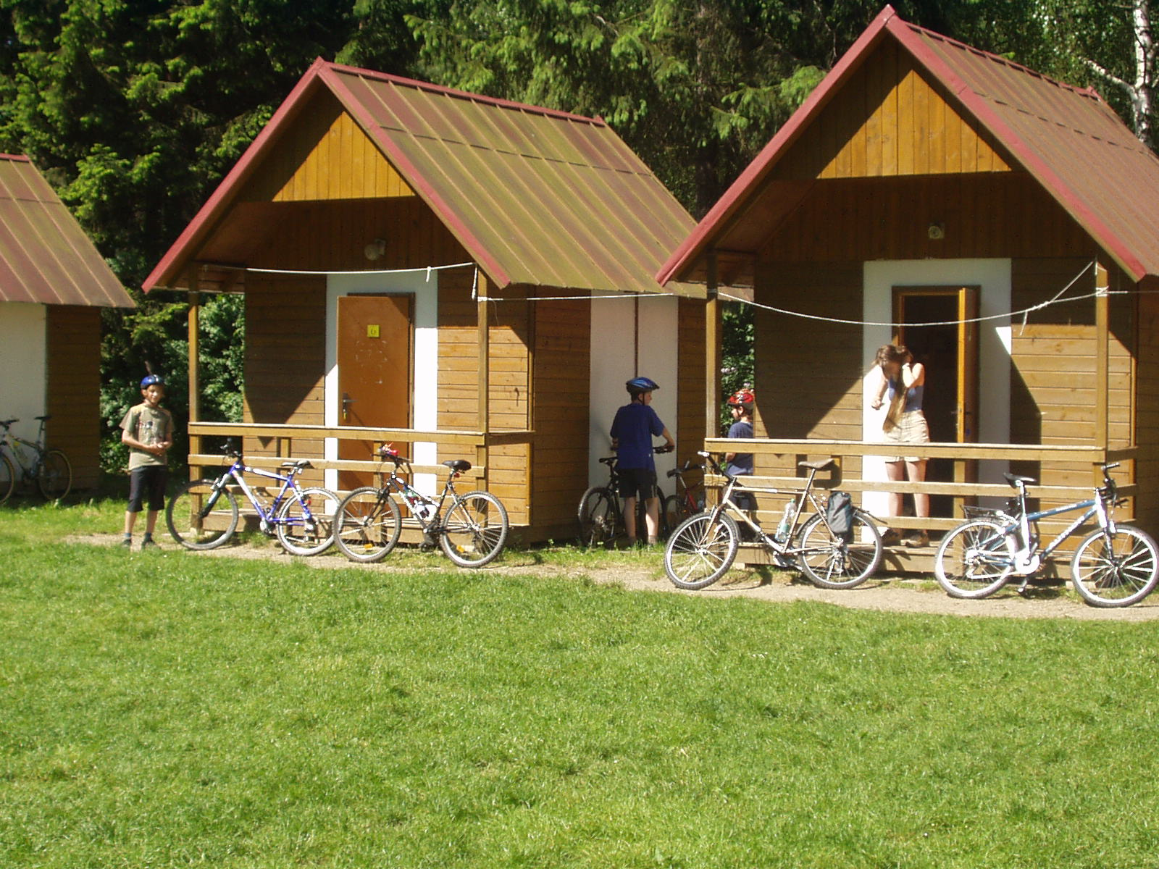
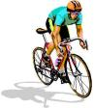
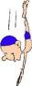
akce č. 55
Týdenní bleskový cyklo, turisticko, sportovně, kulturně, koupačsko opalovací zrychlený Tábor ve Lhotce u Mělníka
Pokud čekáte klasický tábor, jak jste zvyklí odjinud, tak se asi nedočkáte. Bude to všechno trochu jinak. Po velkých vyjednáváních se nám podařilo získat na osm dní chatkový areál Lhotka u Mělníka na Kokořínsku, kam je jinak problém se o prázdninách dostat.
V okolí jsou pískovcové skály a hrad Kokořín, kam půjdeme přespat pod širák. Super koupačka a 2 hřiště na sport jsou přímo v táboře. Mrkněte na fotky tábora na našich stránkách! Chatky jsou vždy po čtyřech lidech, jídelna je taky přímo v areálu. Ale pozor, dějí se tam nevysvětlitelné nadpřirozené věci! Jak bychom to řekli? - no uvidíte sami na vlastní oči…chce to jen trochu odvahy! Jen se nezapomeňte přihlásit včas, aby vám pak nebylo líto, že už je pozdě. Klidně můžete říct i svým kamarádům a mohou jet s námi. Účastníci navíc mohou dostat naše dlouho očekávaná nová trička. Kromě instruktorů je tábor určen pouze pro děti do 15 let. Pro starší je určena spíše prázdninová Vltava.
Termín a místo konání akce: sobota 12.8. – sobota 19. 8., tábor Lhotka u Mělníka na Kokořínsku
Sraz: sobota 12.8. v 10.00 na Albertově 6 u Přírodovědecké fakulty UK (dvě zastávky tramvají od Karlova náměstí, zastávka Albertov)
Návrat: sobota 19.8. kolem 12.00 tamtéž
Ubytování: Ve čtyřlůžkových chatkách tábora, spíme ve spacácích.
Stravování: je zařízeno v táborové jídelně
Co si zabalit s sebou? spacák, seřízené kolo, !!cyklistickou přilbu!!, baterku, čepici proti sluníčku, plavky, ručník, velká osuška, hrníček, pláštěnku, krém na opalování, sportovní obuv a oblečení, boty do vlhka, pantofle (sandály), hygienické potřeby, kapesné, kartičku zdravotní pojišťovny (nebo kopii), potvrzení od lékaře o zdravotní způsobilosti (kdo dával potvrzení na lyžák, nemusí)
Přihlášení na akci: Závazné přihlášení mohou provést rodiče telefonicky kdykoliv na tel: 777 624 456 (Marian Rybář).
Cena akce : 1980 Kč. Peníze laskavě zaplaťte na náš účet 171344270/0300, var.symbol: rodné číslo dítěte, do poznámky uveďte jméno dítěte. Vyjímečně je možno zaplatit i u autobusu. Pokud můžete žádat v práci o příspěvek FKSP, rádi vám pošleme potvrzení pro zaměstnavatele.

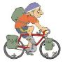
Na setkání se těší Blesk, Aleš, Chóďa, Sylva, Péťa a spol.

